|  |
| --- |
| WSB Gdańsk |
| Praca zaliczeniowa |
| Pomoc dydaktyczna |

Przedmiot: Zaawansowane programowanie obiektowe

Prowadzący: mgr Łukasz Kryła

**POMOC DYDAKTYCZNA Z ZAKRESU MATEMATYKI**

Autor – Natalia Nagórka, INiS6_PR2, Nr albumu: 58184

Spis treści

1.Wprowadzenie 4

2.Budowa aplikacji 5

3. Kod programu 14

4.Bibliografia 26

# 1.Wprowadzenie

Na zaliczenie została wykonana aplikacja okienkowa, mająca za zadanie ułatwić korzystanie z dostępnych dóbr naukowych, poprzez umieszczenie ich w jednym miejscu. Zawiera kalkulator prosty, kalkulator naukowy, konwerter temperatur, tabliczkę mnożenia oraz tablice matematyczne z zagadnieniami wielu dziedzin matematycznych m.in. planimetria, trygonometria, czy również kombinatoryka. Aplikacja potrafi również narysować wykres funkcji liniowej i kwadratowej. Liczy też miejsca zerowe podanych funkcji.

## 2.Budowa aplikacji

Aplikacja została wykonana w programie Microsoft Visual Studio, w języku C#, w modelu Windows Forms.

Pełen model głównego ekranu:

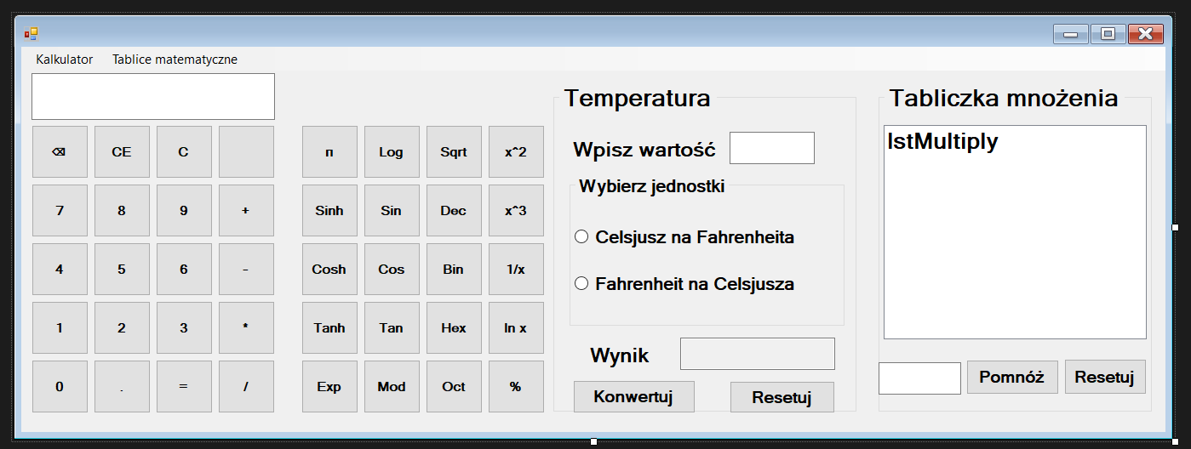

Możliwości wyboru funkcji aplikacji:

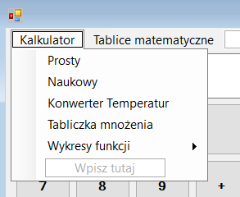

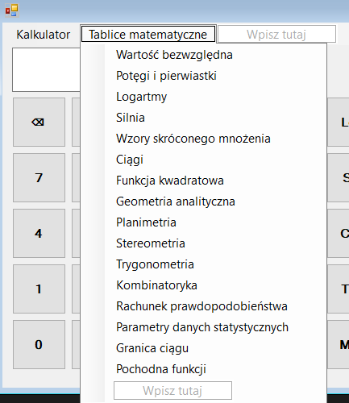

Wygląd aplikacji po włączeniu:

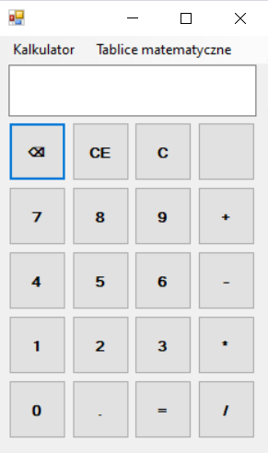

Przełączenie na kalkulator naukowy:

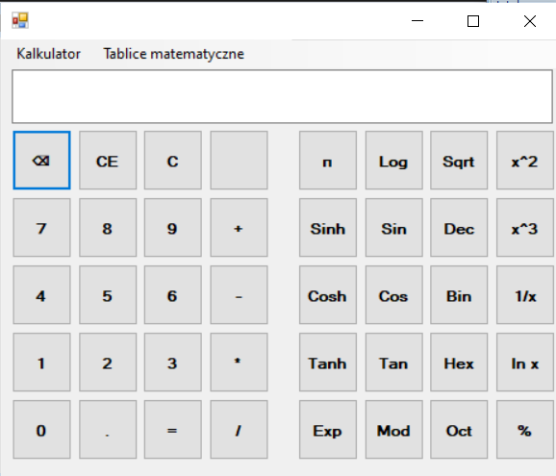

Dołączenie konwertera:

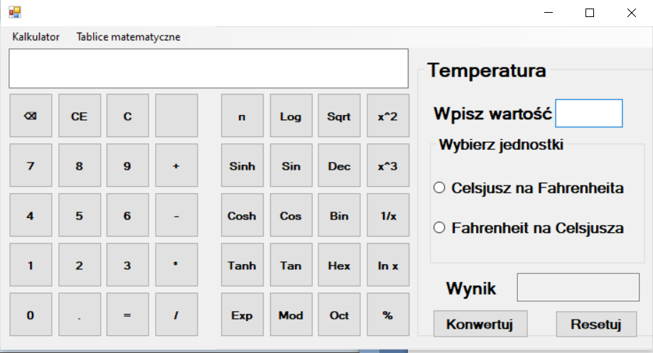

Przełączenie na tabliczkę mnożenia:

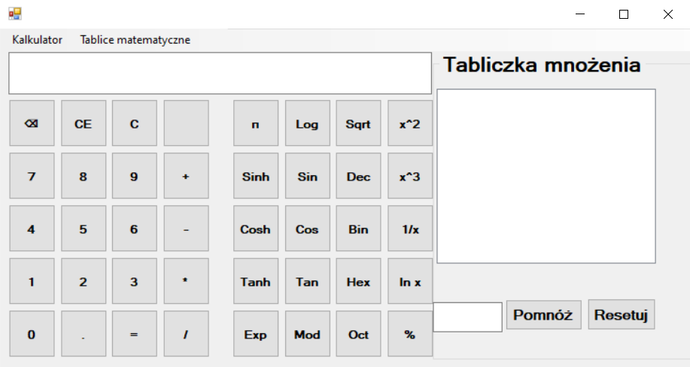

Uruchomienie części rysującej wykresy (Po włączeniu, otwiera się nowe okienko, a część aplikacji z kalkulatorem jest dalej uruchomiona):

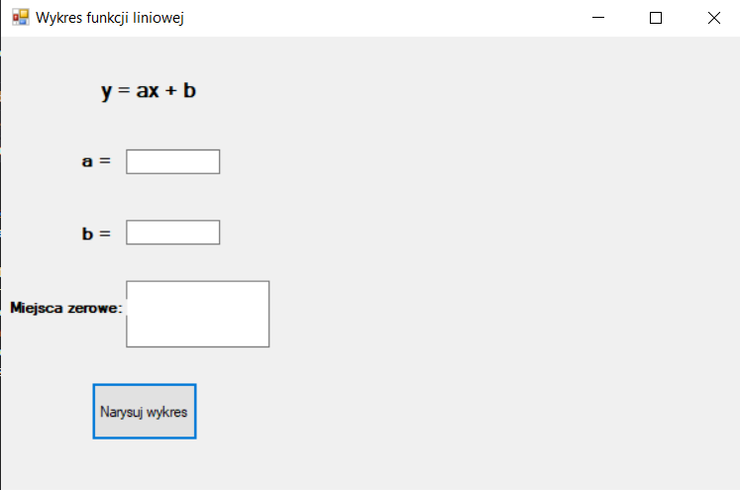

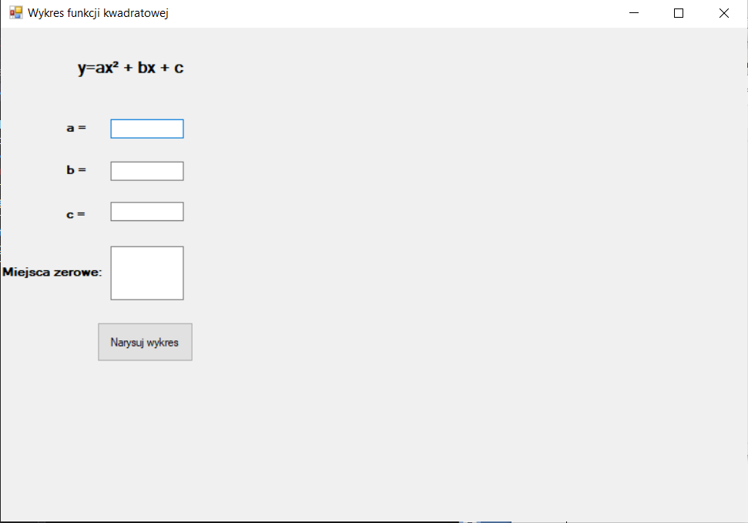

Przykład rysowania wykresów:

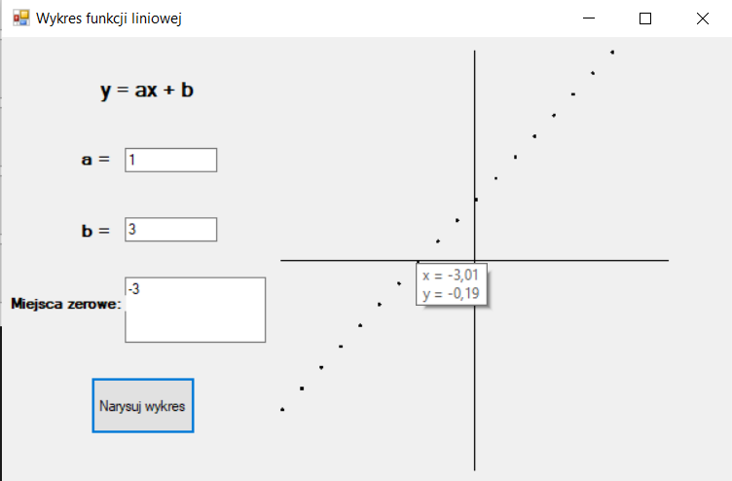

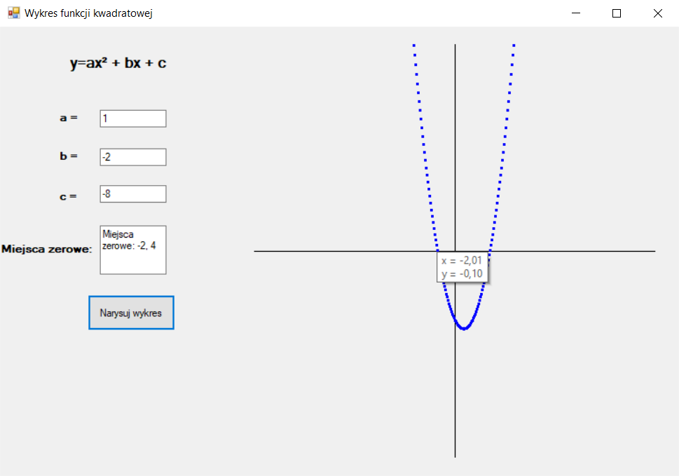

Przykładowe zrzuty ekranu z uruchomienia tablic:

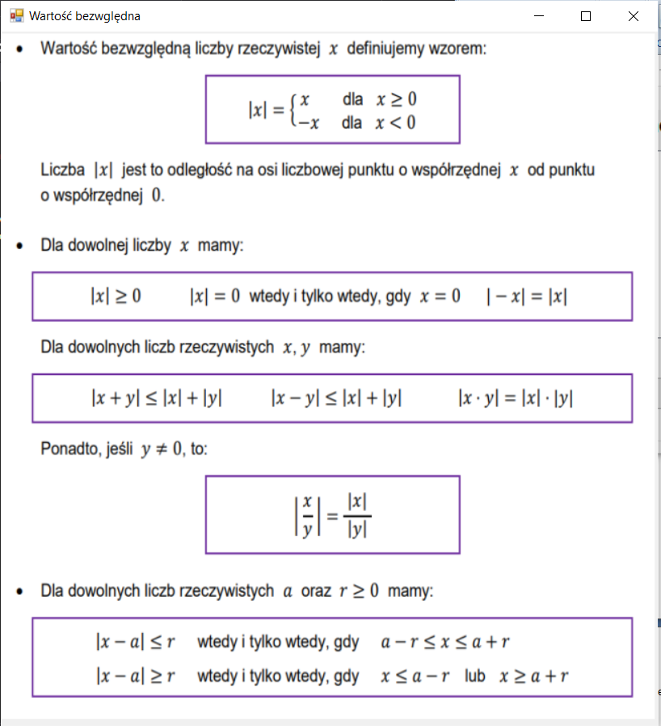

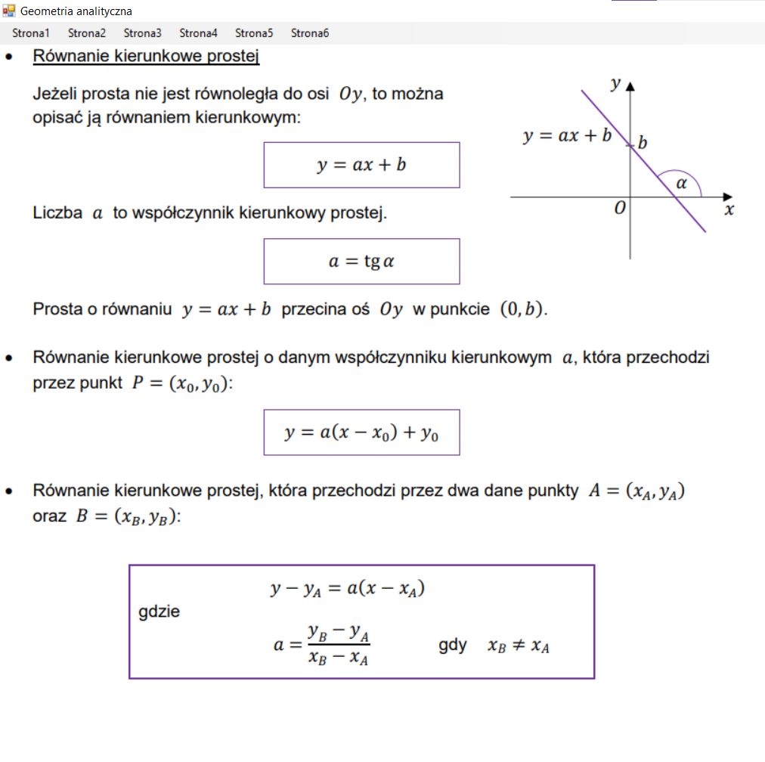

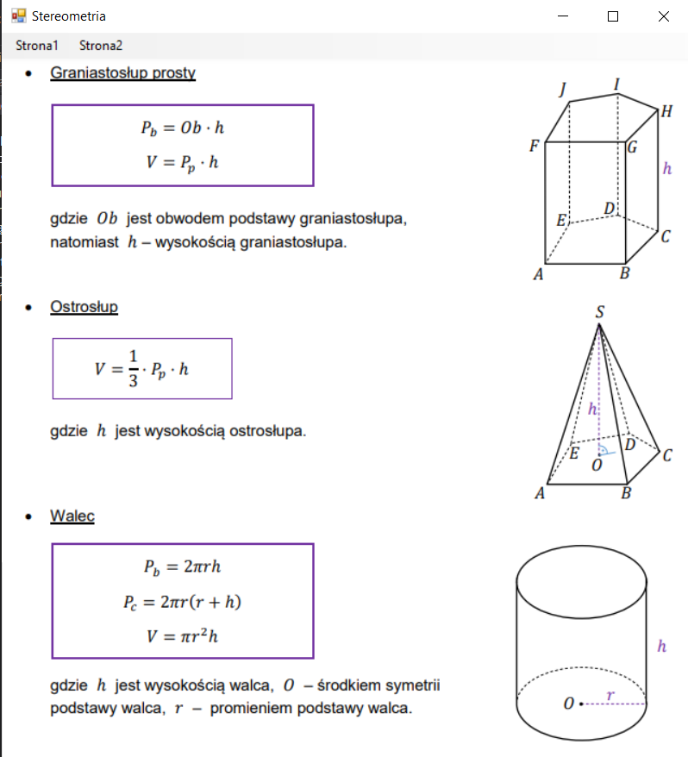

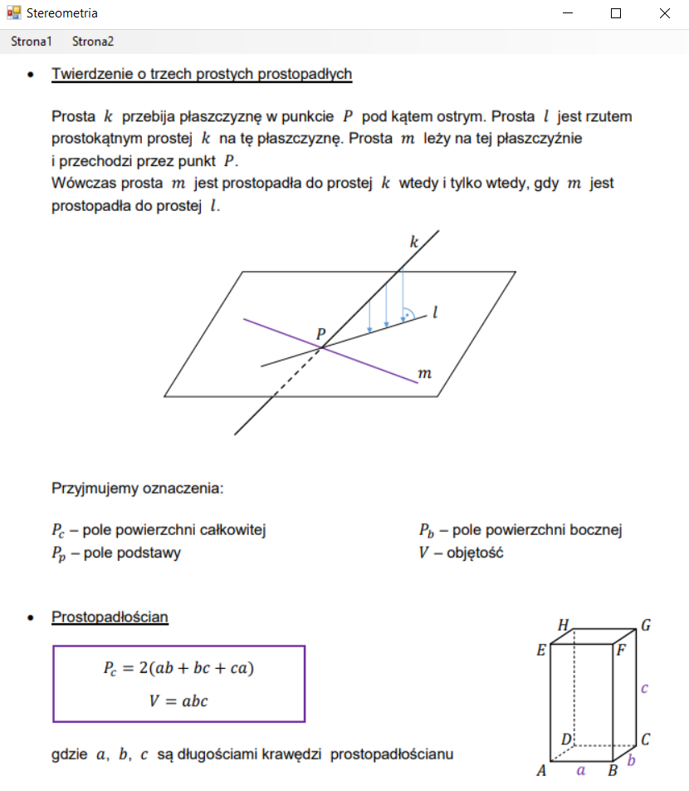

## 3. Kod programu

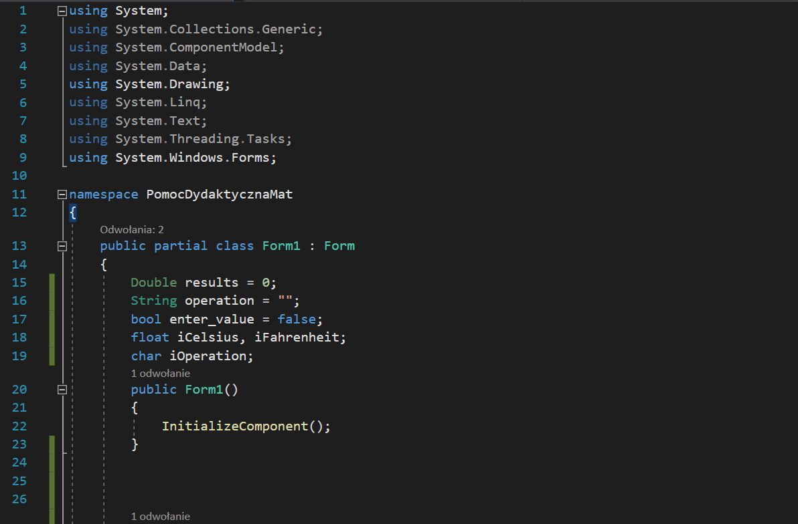

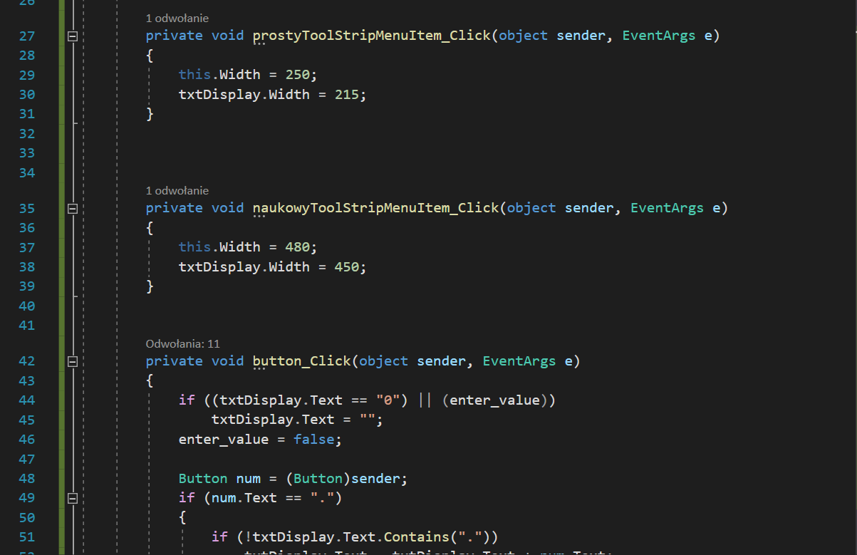

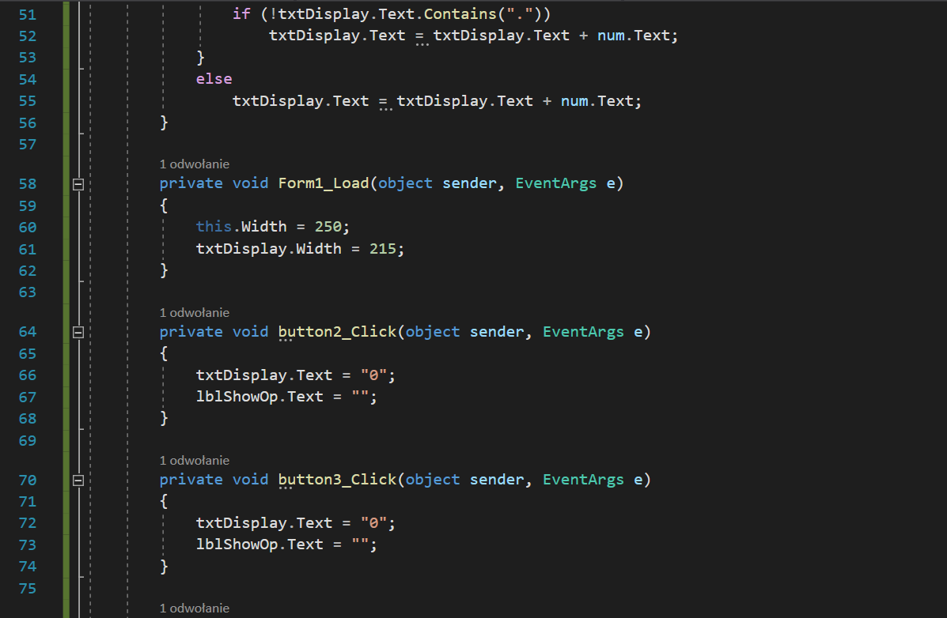

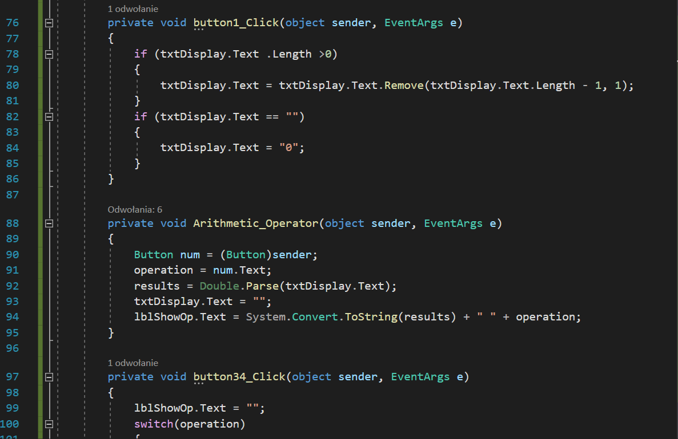

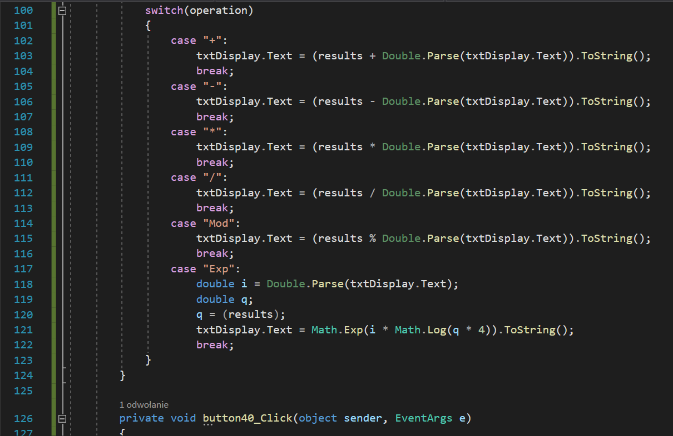

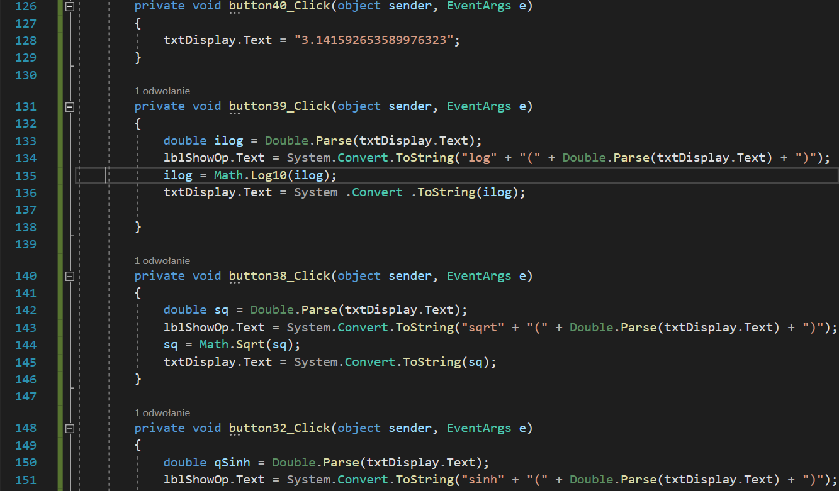

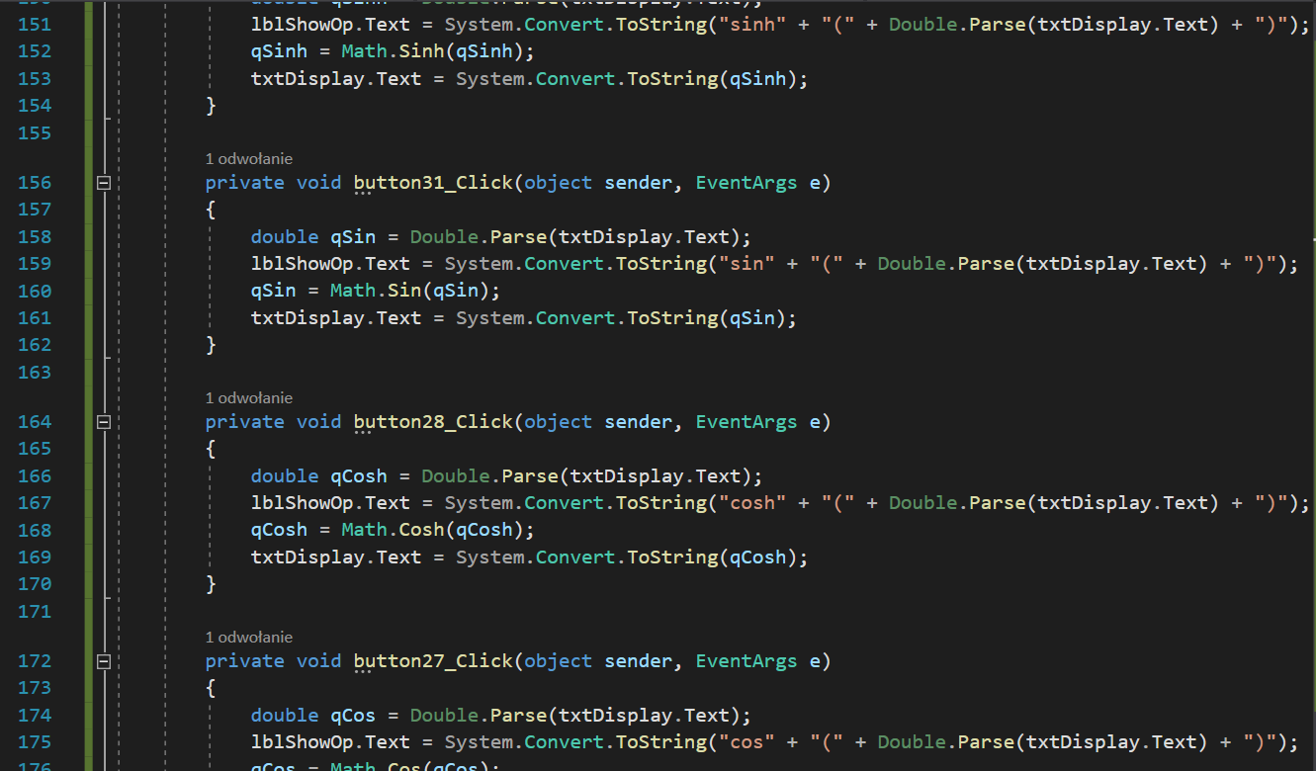

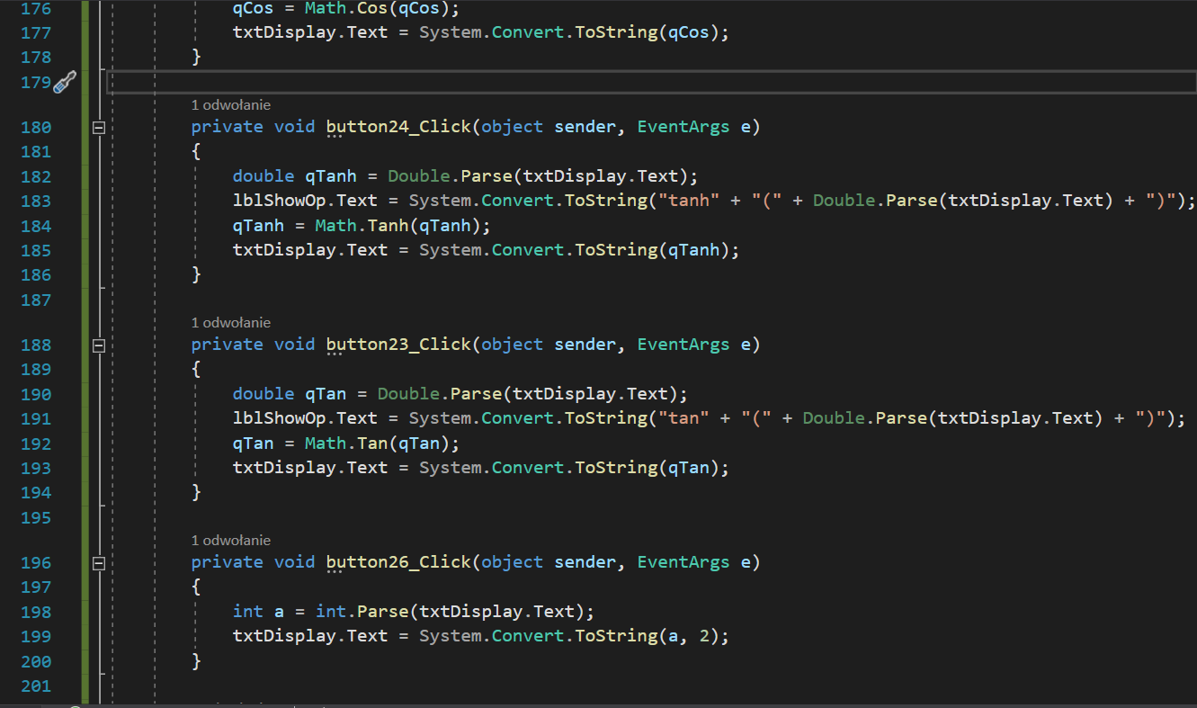

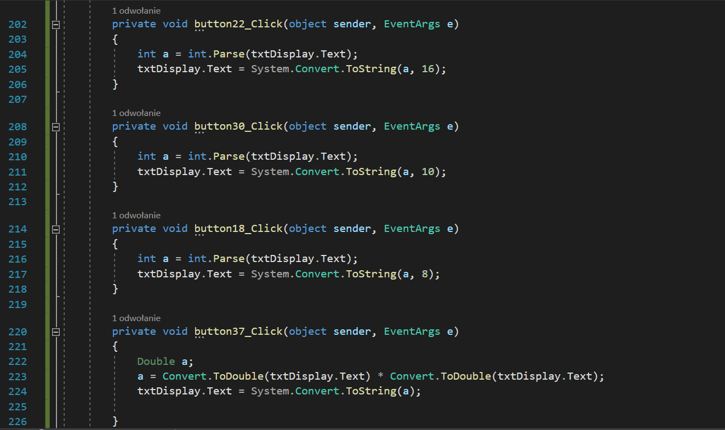

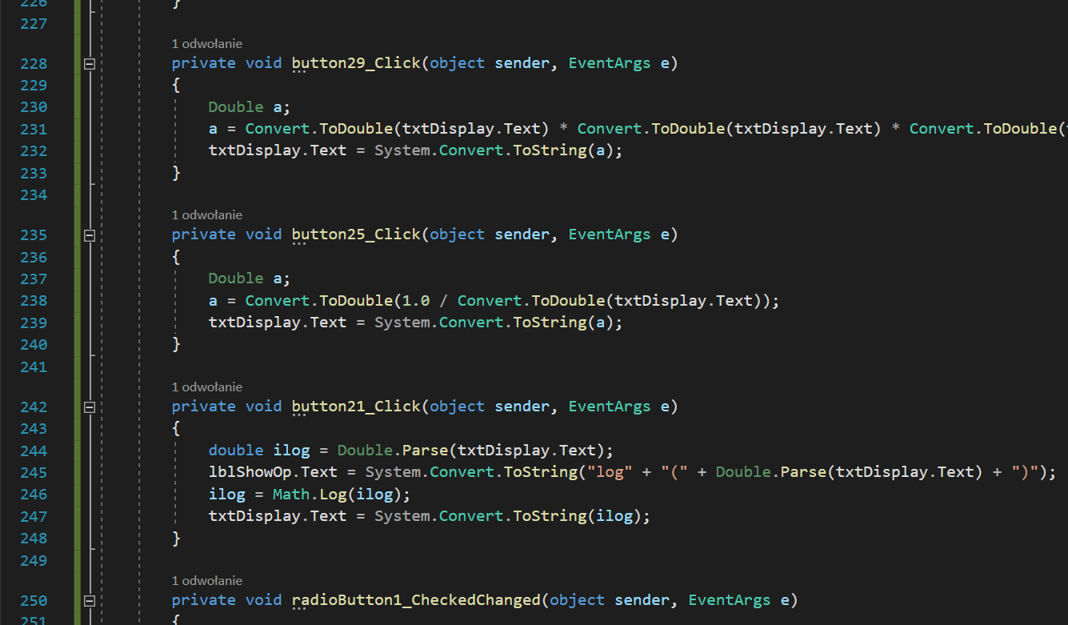

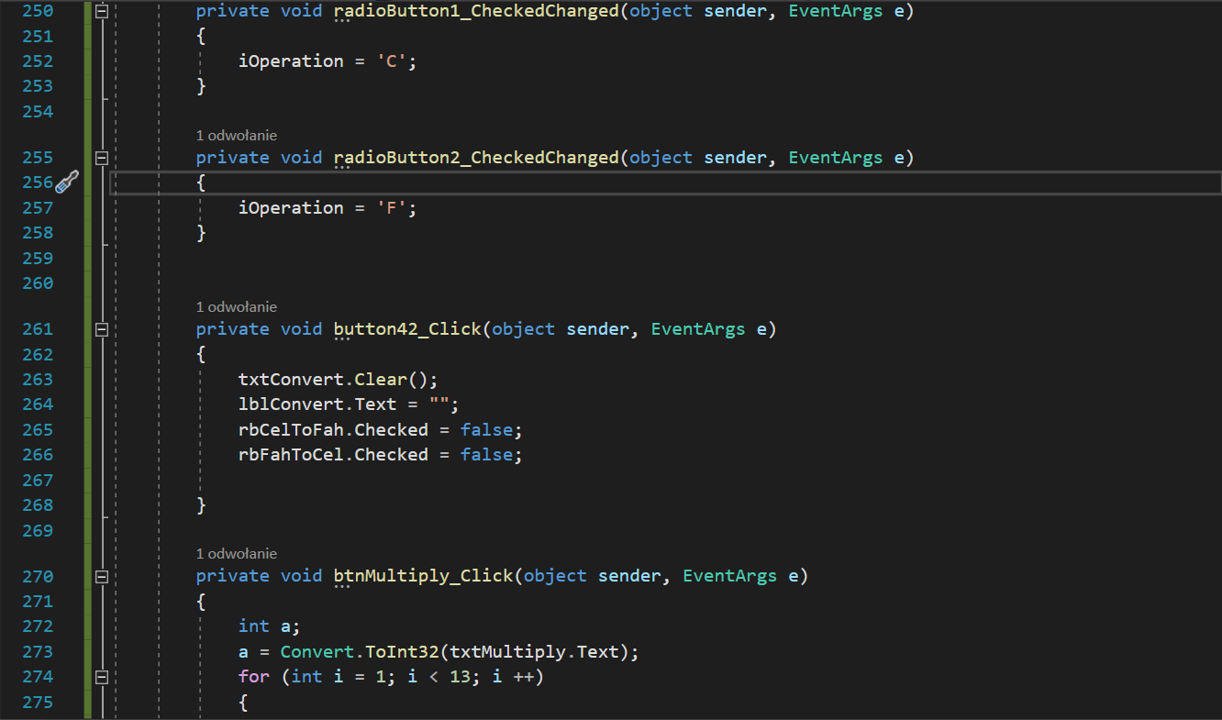

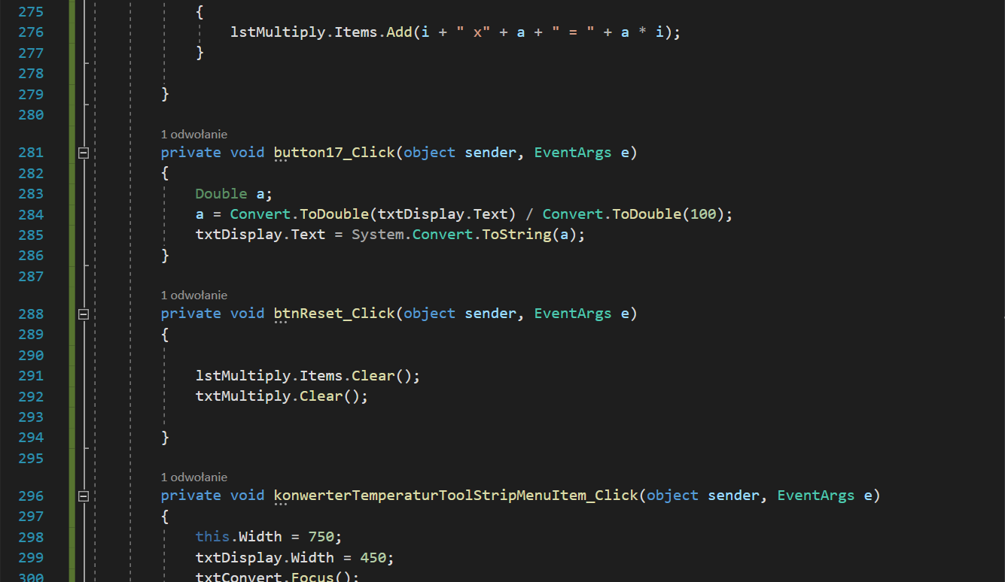

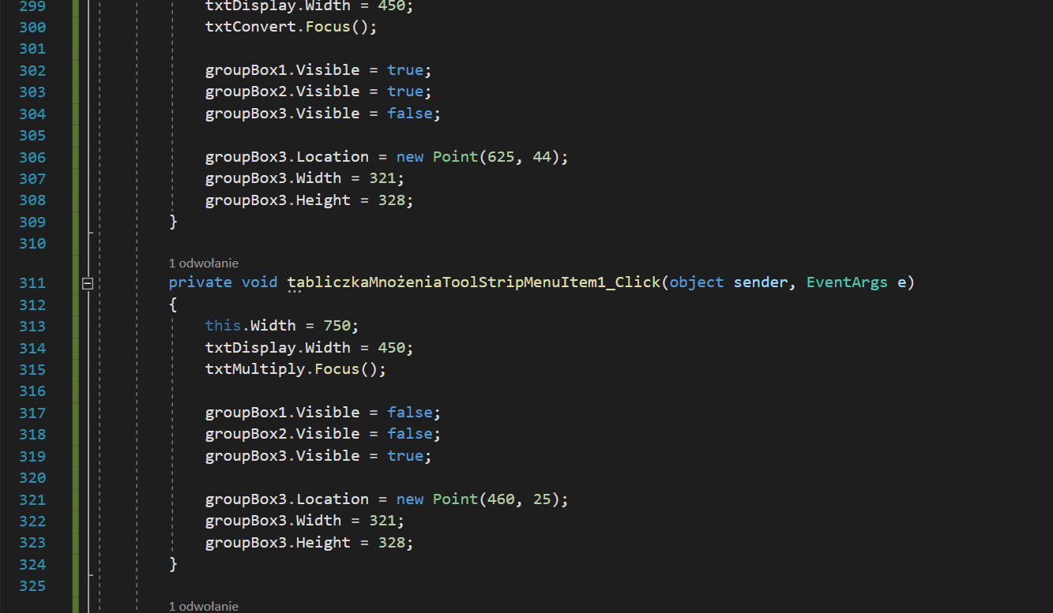

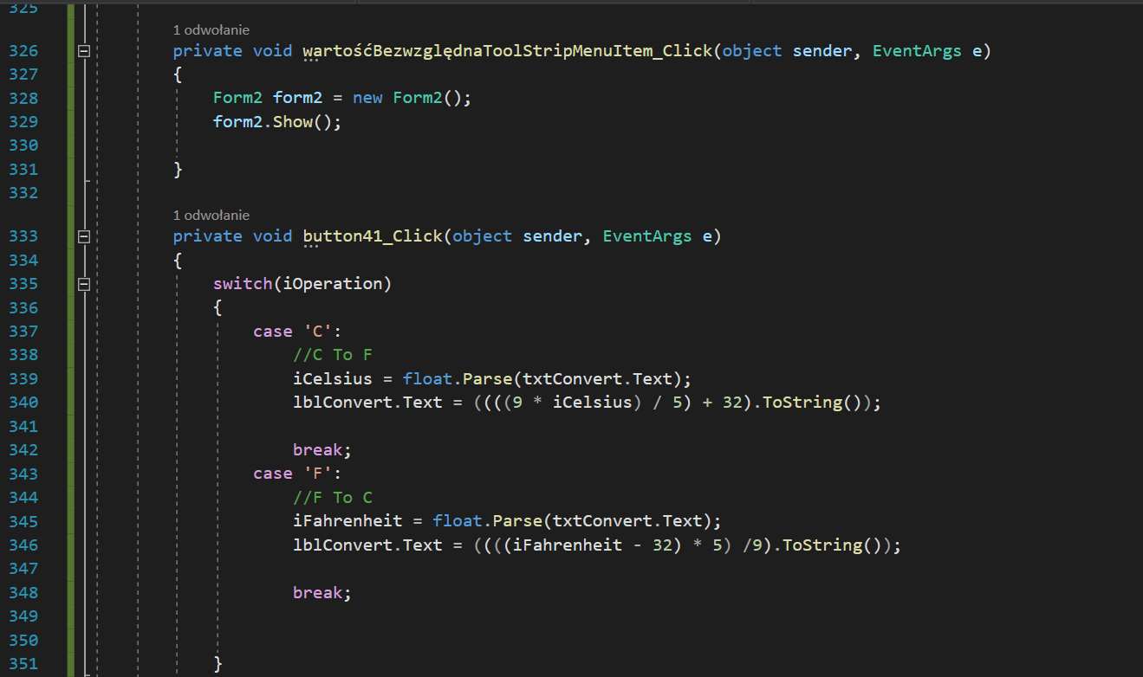

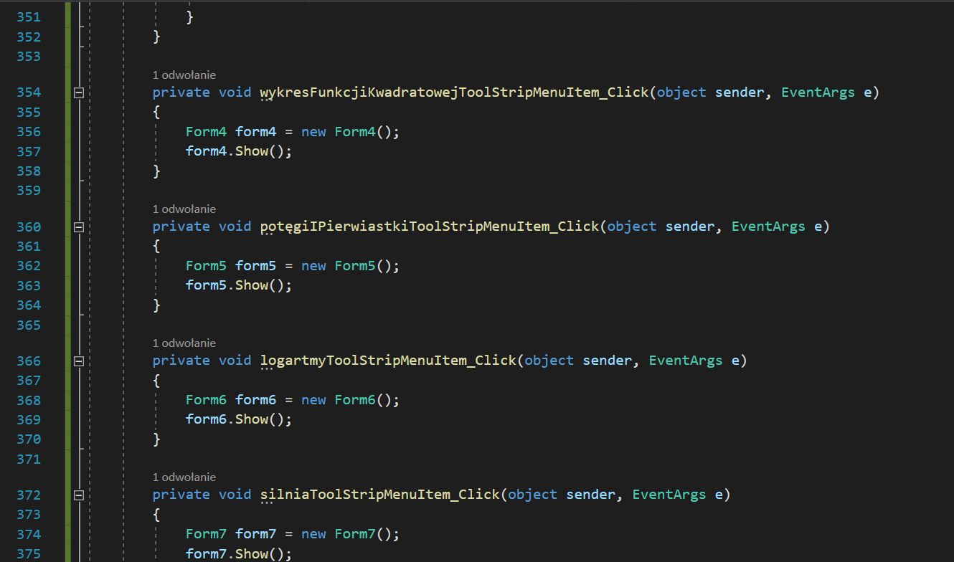

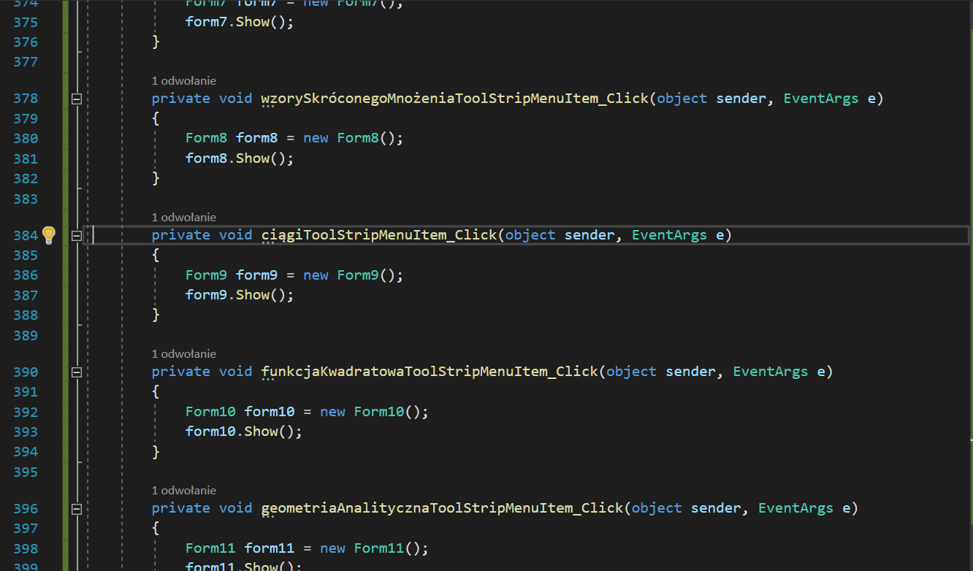

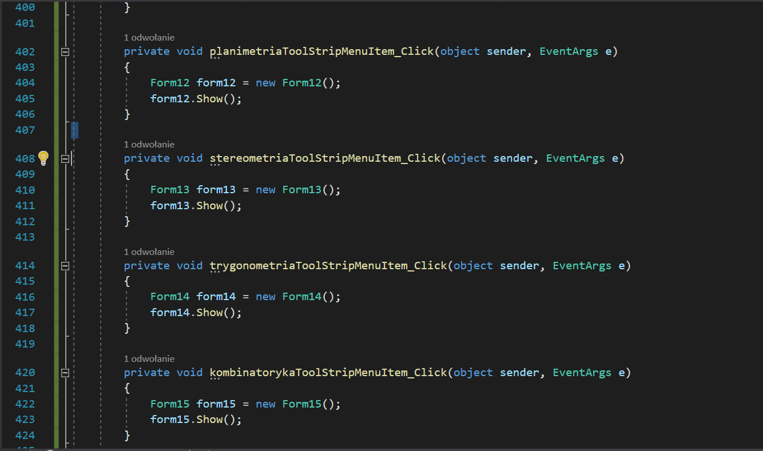

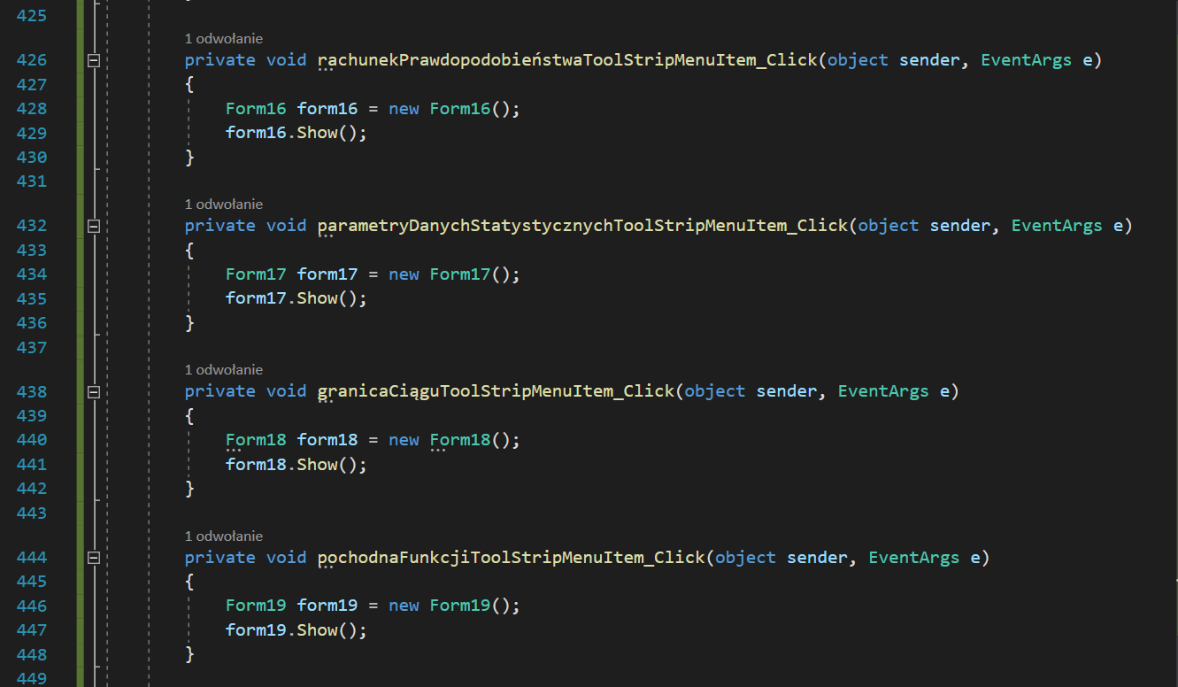

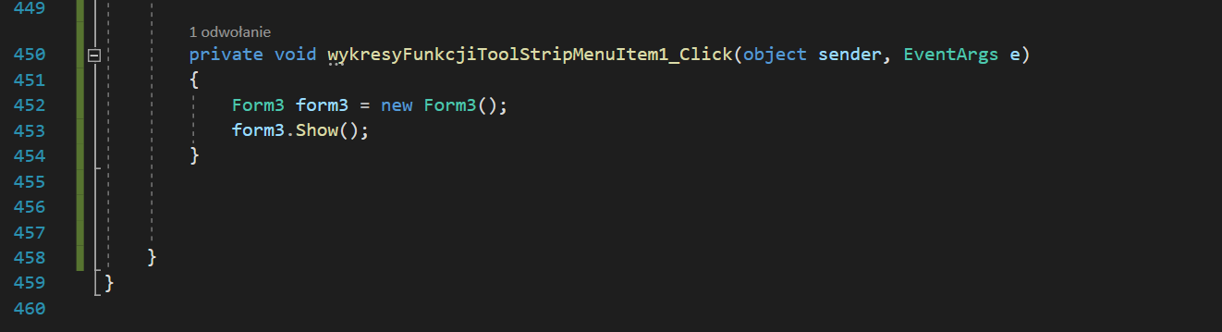

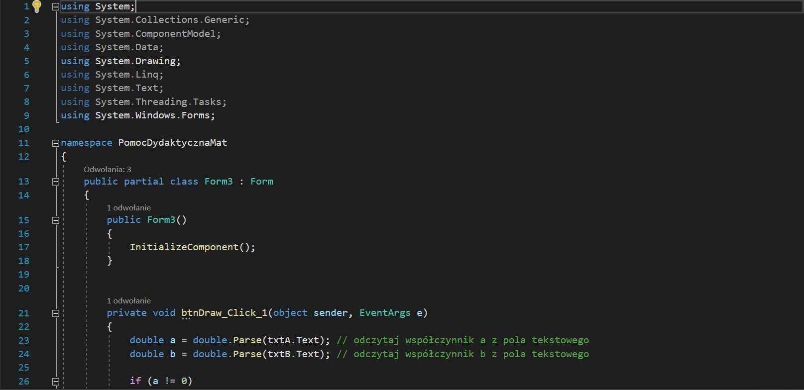

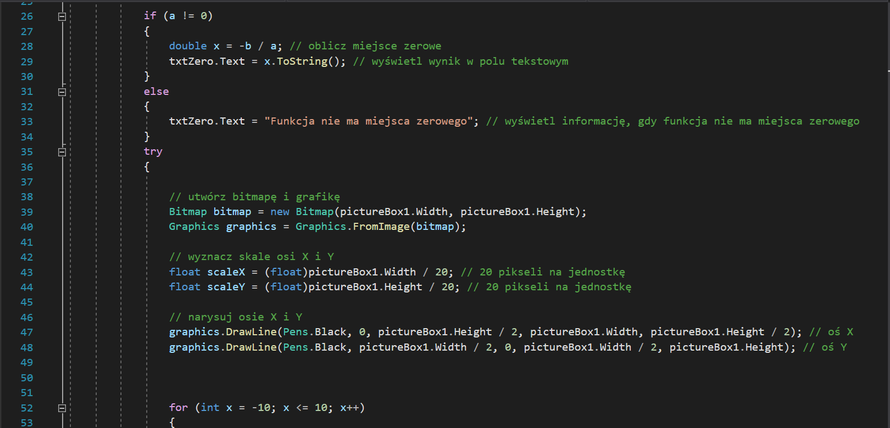

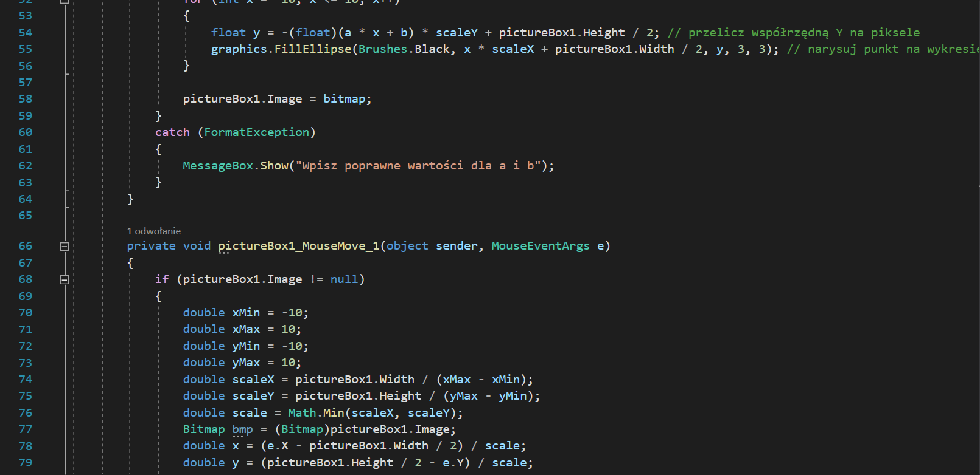

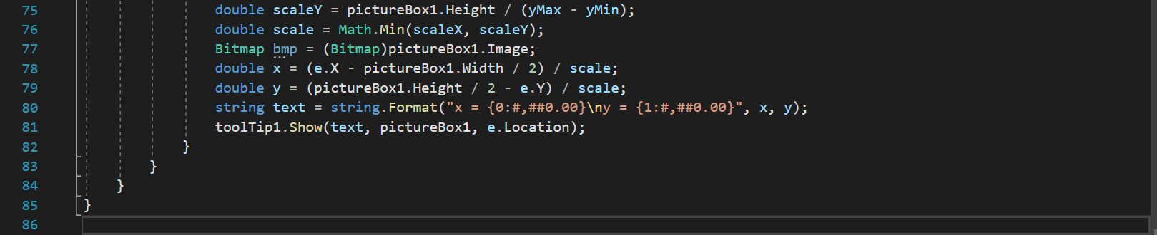

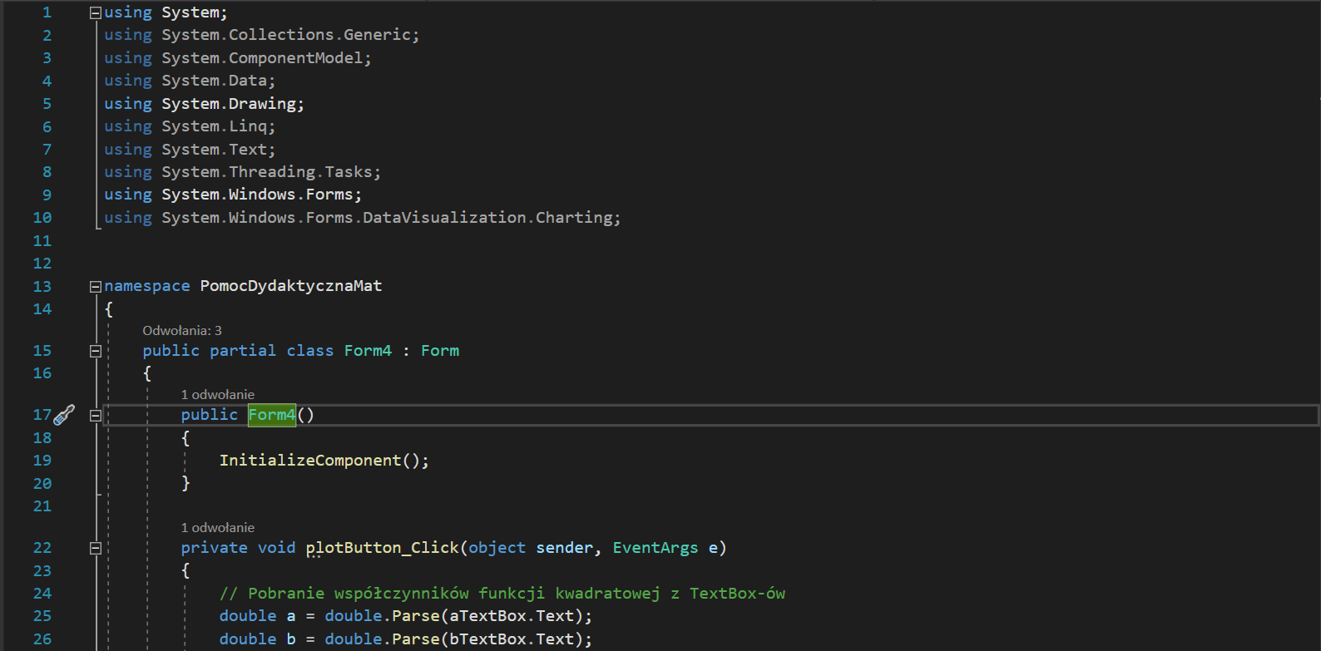

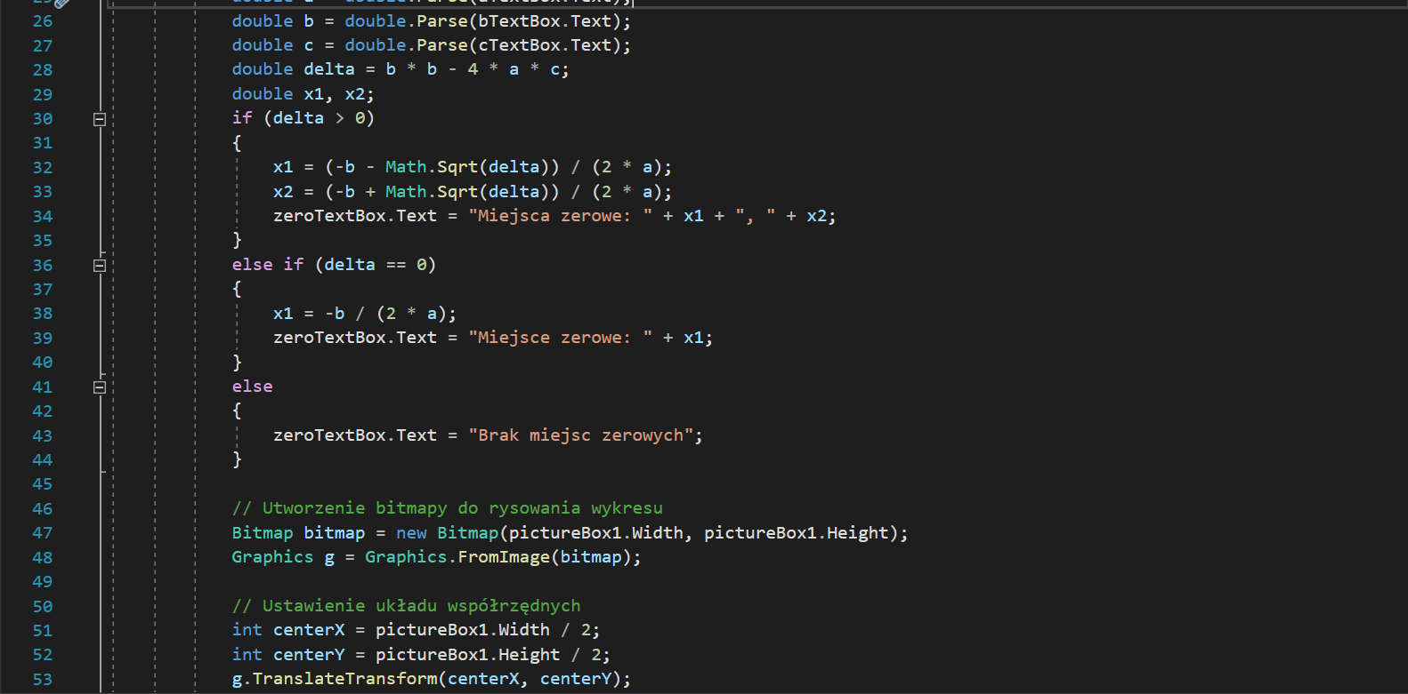

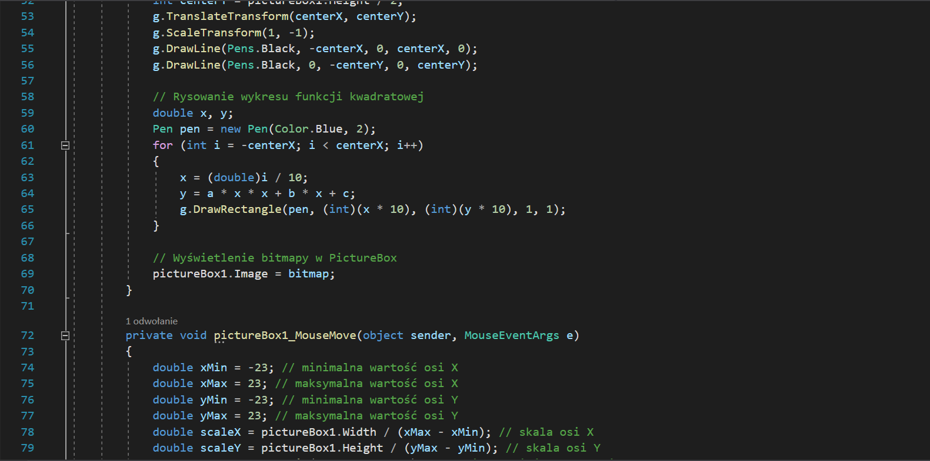

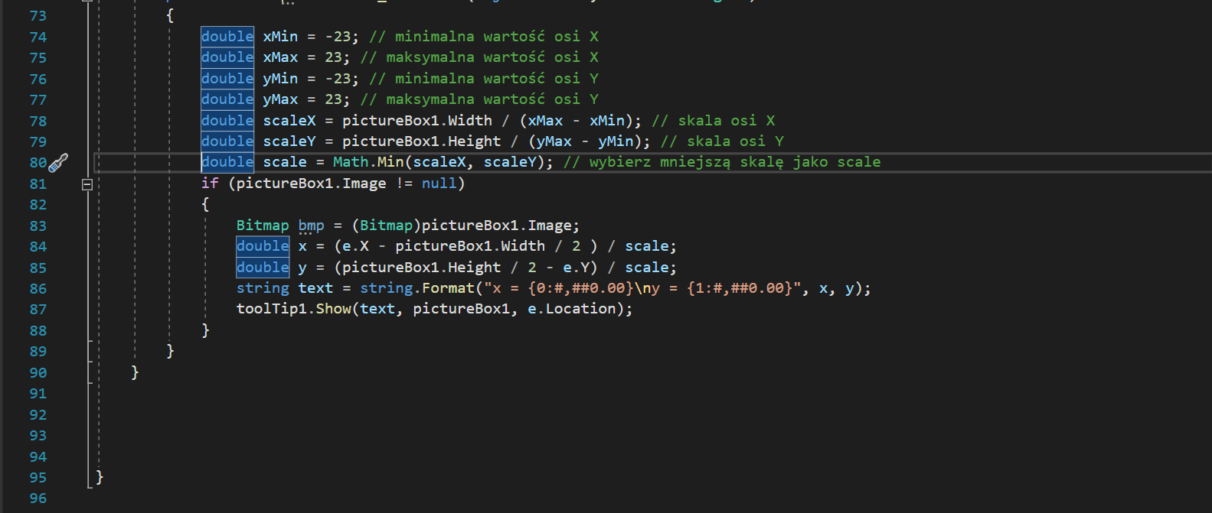

## 4.Bibliografia

Obrazy do tablic matematycznych: <https://cke.gov.pl/images/_EGZAMIN_MATURALNY_OD_2015/Informatory/2015/MATURA_2015_Wybrane_wzory_matematyczne.pdf>

<https://www.oke.gda.pl/plikiOKE/Egzamin_maturalny/Informatory2023/wybrane_wzory_matematyczne_EM2023.pdf>